**JEDNOTKY OBJEMU**

1. **Premeň na uvedené jednotky:**
2. 6 m3 = dm3

**Bonus:**

25 hl = dm3

700 cm3 = dl

2 m3 = hl

9 000 000 cm3 = m3

1. 40 000 mm3 = cm3
2. 56 dm3 = l
3. 30 000 cm3 = l
4. 6 000 ml = dm3
5. 30 000 l = m3
6. 6 dm3 = ml
7. 5 000 cm3 = ml
8. **Porovnaj doplnením znamienok**
9. 7 000 cm3 700 ml
10. 2 000 l 20 m3
11. 4 dm3 4 000 ml
12. 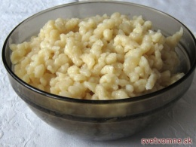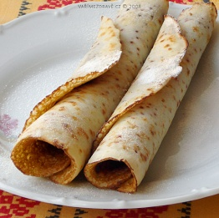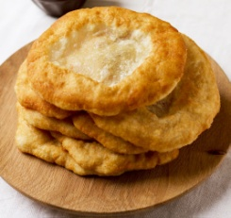**Janka kúpila 2 litre oleja. V pondelok z neho minula 250 ml na bábovku , v utorok 500 cm3 na vyprážané kurča, v stredu potrebovala 100 ml na cesto do zákusku. Vo štvrtok robila hranolky a minula 750 cm3. Koľko oleja zostalo vo fľaši?**

**JEDNOTKY OBJEMU**

1. **Premeň na uvedené jednotky:**
2. 6 m3 = dm3

**Bonus:**

25 hl = dm3

700 cm3 = dl

2 m3 = hl

9 000 000 cm3 = m3

1. 40 000 mm3 = cm3
2. 56 dm3 = l
3. 30 000 cm3 = l
4. 6 000 ml = dm3
5. 30 000 l = m3
6. 6 dm3 = ml
7. 5 000 cm3 = ml
8. **Porovnaj doplnením znamienok**
9. 7 000 cm3 700 ml
10. 2 000 l 20 m3
11. 4 dm3 4 000 ml
12. **Janka kúpila 2 litre oleja. V pondelok z neho minula 250 ml na bábovku , v utorok 500 cm3 na vyprážané kurča, v stredu potrebovala 100 ml na cesto do zákusku. Vo štvrtok robila hranolky a minula 750 cm3. Koľko oleja zostalo vo fľaši?**